
SIENNA SPIRO
ANUNCIA LAS FECHAS NORTEAMERICANAS PARA 2027 DE “MY HOUSE TOUR (EXTENDED)”, EXPANDIENDO SU ACTUAL GIRA MUNDIAL TRAS SOLD OUT
14 DE SEPTIEMBRE DE 2027 - PEPSI CENTER WTC
PREVENTA BANAMEX: 22 DE OCTUBRE DE 2026
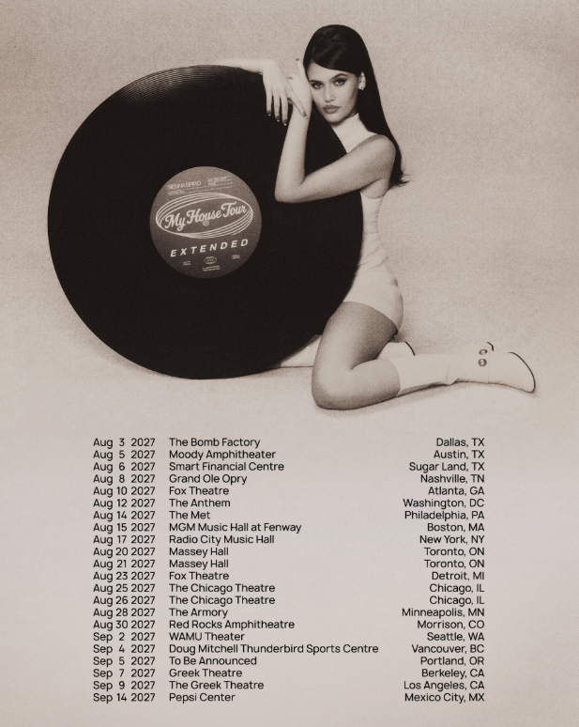
Descarga el material promocional de la gira aquí. Descarga las imágenes para prensa en alta resolución aquí.
- La noticia llega tras su triunfo como “Best New Artist” en los MTV VMAS y su impactante interpretación de “Great Expectation” escúchala y mírala aquí.

- El aclamado álbum debut Visitor ya está disponible a través de Capitol Records.

Hoy, la cantante y compositora nacida en Londres SIENNA SPIRO amplía su actual gira mundial -con entradas agotadas- con My House Tour (Extended), una nueva etapa que atravesará Norteamérica comenzando en agosto de 2027 en el marco de su aclamado álbum debut Visitor, disponible ahora a través de Capitol Records.
My House Tour (Extended) arrancará el 3 de agosto en Dallas, Texas, e incluirá 22 nuevas fechas en Norteamérica. Entre las paradas destacan recintos emblemáticos como el Grand Ole Opry de Nashville (como artista principal), el Radio City Music Hall de Nueva York, el Red Rocks Amphitheatre de Denver, el Greek Theatre de Los Ángeles, entre muchos otros, incluyendo una parada en Ciudad de México el 14 de septiembre del 2027 en el Pepsi Center WTC.
La Preventa Banamex iniciará el 22 de octubre o bien, en la venta general que se liberará el 23 de octubre a través de Ticketmaster o en las taquillas del inmueble.
Los boletos para la gira original My House World Tour salieron a la venta en junio y se agotaron de inmediato, lo que llevó a añadir nuevas fechas que también agotaron entradas rápidamente, sumando más de 135 mil boletos vendidos en todo el mundo. Tras un impactante debut en el Grand Ole Opry el 11 de octubre como parte de la celebración Opry 100, además de destacadas presentaciones en Outside Lands y el Austin City Limits Music Festival, SIENNA inició esta nueva primera etapa norteamericana de la gira la semana pasada en la ciudad de Nashville. En enero, la gira continuará por Asia, Australia, Nueva Zelanda, Reino Unido y Europa.
La noticia de la gira llega mientras SIENNA y Visitor continúan alcanzando nuevos hitos. Tras una noche memorable en los MTV Video Music Awards 2026, donde SIENNA ganó el premio a Best New Artist y ofreció una destacada interpretación de “Great Expectation”, este sencillo completó tres semanas en el número uno de la lista Official Singles Chart del Reino Unido y alcanzó nuevas posiciones máximas en el Spotify Top 50 Global (#17), Apple Music Top 100: Global (#15) y el Billboard Hot 100 (#39). Ya puedes escuchar el audio de su actuación en vivo en los MTV Video Music Awards 2026 AQUÍ.
La semana pasada, el tema “Pure” ingresó también al Hot 100 (#100), convirtiendo a SIENNA en la primera artista británica en la historia en debutar cinco canciones de su álbum debut en dicha lista. Además, los tres sencillos lanzados antes del álbum figuraron simultáneamente en las listas durante marzo, incluyendo el éxito platino “Die On This Hill” (#19), “The Visitor” (#43) y “You Stole The Show”, certificado Oro (#55). Mientras tanto, la contribución original de SIENNA para la banda sonora de The Devil Wears Prada 2, “Material Lover”, incluida en Visitor (Deluxe), alcanzó el puesto #2 en la lista Bubbling Under Hot 100 de Billboard.
Lanzado el 3 de julio a través de Capitol Records, Visitor superó los mil millones de reproducciones acumuladas desde su lanzamiento y debutó en el puesto #9 del Billboard 200, convirtiendo a SIENNA en la primera artista británica en ocho años en colocar su álbum debut dentro del Top 10. En menos de tres meses, el material obtuvo certificación de Oro. SIENNA recibió una placa personalizada certificada por la RIAA durante su participación en Spotlight en el GRAMMY® Museum de Los Ángeles, donde habló sobre el álbum y ofreció una actuación especial.
Esa misma semana, SIENNA celebró su cumpleaños número 21, PBS emitió su episodio de la serie televisiva de conciertos Austin City Limits y se presentó en los VMAs, interpretando su música sobre una gigantesca réplica de una tornamesa acompañada por una banda ampliada que incluía cuerdas y metales. Rolling Stone escribió: “SPIRO está a la altura de las ‘Grandes Expectativas’ con su debut en los MTV VMAs”, mientras que The New York Times la incluyó entre los “Mejores Momentos” de la ceremonia. Más recientemente, Billboard publicó un extenso perfil de SIENNA dentro de su edición especial de pronósticos para los GRAMMY®.
Visitor también ha recibido un amplio reconocimiento de la crítica. Variety señaló: “Cuando una mujer cuya voz parece capaz de derribar todas nuestras casas confiesa múltiples capas de vulnerabilidad, nos detenemos y prestamos atención.” Por su parte, Rolling Stone escribió que SIENNA “apareció para cantar con una intensidad que demuestra cuán emocionalmente involucrada está en las historias que comparte.” SPIN describió su música como “autobiográfica, cargada de emoción y arreglada de una forma que parece provenir de otra época”, mientras que Vogue la calificó como un “talento atemporal... uno de los nuevos nombres más solicitados de la música.”
Sigue a SIENNA SPIRO mientras continúa su extraordinario ascenso.

SIENNA SPIRO, MY HOUSE WORLD TOUR
20 oct. – Nueva York, NY @ Hammerstein Ballroom
21 oct. – Brooklyn, NY @ Brooklyn Paramount
23 oct. – Montreal, QC @ L'Olympia
25 oct. – Toronto, ON @ HISTORY
27 oct. – Chicago, IL @ Riviera Theatre
28 oct. – Minneapolis, MN @ First Avenue
30 oct. – Englewood, CO @ Gothic Theatre
31 oct. – Salt Lake City, UT @ The Complex
02 nov. – Seattle, WA @ The Showbox SoDo
04 nov. – Vancouver, BC @ Vogue Theatre
05 nov. – Vancouver, BC @ Vogue Theatre
07 nov. – Portland, OR @ Crystal Ballroom
09 nov. – San Francisco, CA @ The Castro Theatre
10 nov. – Los Ángeles, CA @ The Wiltern
12 nov. – Los Ángeles, CA @ The Orpheum Theatre
04 ene. – Tokio, Japón @ Toyosu PIT
07 ene. – Seúl, Corea del Sur @ Myunghwa Live Hall
09 ene. – Manila, Filipinas @ New Frontier Theater
11 ene. – Singapur @ Capitol Theatre
12 ene. – Yakarta, Indonesia @ Bengkel Space
15 ene. – Fremantle, AU @ Walyalup Fremantle Arts Centre - South Lawn
16 ene. – Fremantle, AU @ Walyalup Fremantle Arts Centre - South Lawn
19 ene. – West Melbourne, AU @ Festival Hall Melbourne
20 ene. – West Melbourne, AU @ Festival Hall Melbourne
22 ene. – Moore Park, AU @ Hordern Pavilion
23 ene. – Moore Park, AU @ Hordern Pavilion
25 ene. – Brisbane, AU @ The Fortitude Music Hall
27 ene. – Auckland, NZ @ Great Hall, Auckland Town Hall
22 feb. – Edimburgo, Reino Unido @ Edinburgh Corn Exchange
23 feb. – Edimburgo, Reino Unido @ Edinburgh Corn Exchange
01 mar. – Manchester, Reino Unido @ O2 Apollo Manchester
02 mar. – Manchester, Reino Unido @ O2 Apollo Manchester
04 mar. – Londres, Reino Unido @ Eventim Apollo
05 mar. – Londres, Reino Unido @ Eventim Apollo
06 mar. – Londres, Reino Unido @ Eventim Apollo
08 mar. – Londres, Reino Unido @ Eventim Apollo
14 mar. – Ámsterdam, Países Bajos @ Gashouder Westergasfabriek
15 mar. – Ámsterdam, Países Bajos @ Gashouder Westergasfabriek
16 mar. – Bruselas, Bélgica @ Forest National
18 mar. – Colonia, Alemania @ Palladium Köln
21 mar. – París, Francia @ Salle Pleyel
22 mar. – París, Francia @ Salle Pleyel
24 mar. – Berlín, Alemania @ Tempodrom
27 mar. – Milán, Italia @ Fabrique
29 mar. – Barcelona, España @ Sala Paral·lel 62
30 mar. – Madrid, España @ Sala Riviera
15 jun. – Dublín, Irlanda @ Fairview Park
SIENNA SPIRO, “MY HOUSE WORLD TOUR (EXTENDED)”
03 ago. – Dallas, TX @ The Bomb Factory
05 ago. – Austin, TX @ Moody Amphitheater
06 ago. – Sugar Land, TX @ Smart Financial Centre
08 ago. – Nashville, TN @ Grand Ole Opry
10 ago. – Atlanta, GA @ Fox Theatre
12 ago. – Washington, DC @ The Anthem
14 ago. – Filadelfia, PA @ The Met
15 ago. – Boston, MA @ MGM Music Hall at Fenway
17 ago. – Nueva York, NY @ Radio City Music Hall
20 ago. – Toronto, ON @ Massey Hall
21 ago. – Toronto, ON @ Massey Hall
23 ago. – Detroit, MI @ Fox Theatre
25 ago. – Chicago, IL @ Chicago Theatre
26 ago. – Chicago, IL @ Chicago Theatre
28 ago. – Minneapolis, MN @ Armory
30 ago. – Morrison, CO @ Red Rocks Amphitheatre
02 sep. – Seattle, WA @ WAMU Theater
04 sep. – Vancouver, BC @ Doug Mitchell Thunderbird Sports Centre
05 sep. – Portland, OR @ Por anunciar
07 sep. – Berkeley, CA @ The Greek Theatre
09 sep. – Los Ángeles, CA @ The Greek Theatre
14 sep. – Ciudad de México, MX @ Pepsi Center

CONECTA CON SIENNA SPIRO
INSTAGRAM | YOUTUBE | TIKTOK

CONOCE MÁS DE ESTE Y OTROS CONCIERTOS EN
www.ocesa.com.mx
www.facebook.com/ocesamx
www.twitter.com/ocesa_total
www.instagram.com/ocesa
www.tiktok.com/@ocesamx

